**CENTRO MEDICO - DIAGRAMA**

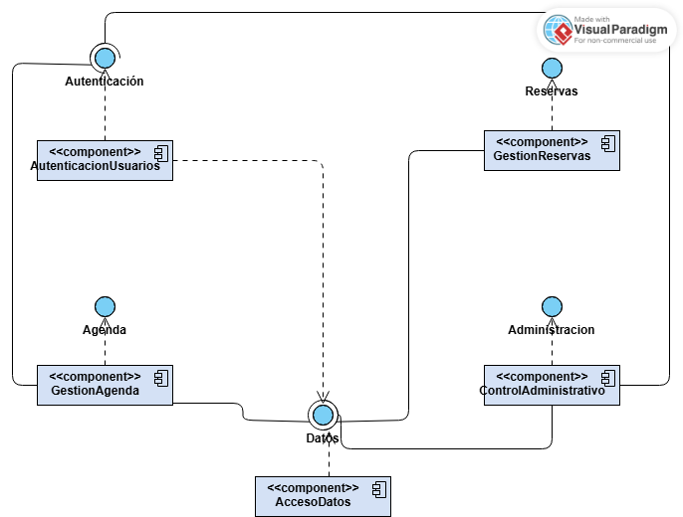

El sistema se dividió en componentes clave: **AutenticaciónUsuarios, GestiónReservas, GestiónAgenda, ControlAdministrativo y AccesoDatos**.

* La **autenticación** se separó para garantizar seguridad y control de roles.
* La **gestión de reservas** se aisló porque es la principal funcionalidad para los pacientes.
* La **gestión de agenda** se pensó como un módulo independiente para dar autonomía a los médicos en la configuración de horarios.
* El **control administrativo** se incluyó para la gestión del sistema de forma centralizada.
* **AccesoDatos** asegura la persistencia y centralización de la información.

**APP RAPPI/UBER - DIAGRAMA**

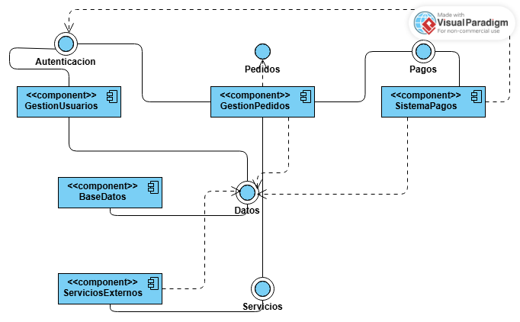

El sistema se modularizó en **GestiónUsuarios, GestiónPedidos, SistemaPagos, ServiciosExternos, BaseDatos y Servicios**.

* La **autenticación** garantiza seguridad y segmentación de roles (usuarios, restaurantes, repartidores).
* La **gestión de pedidos** es el núcleo de la aplicación, por lo cual se mantiene como un componente independiente y robusto.
* El **sistema de pagos** se desacopló para permitir integración con múltiples métodos (tarjeta, efectivo, billeteras digitales).
* **ServiciosExternos** se agregó para conectarse a APIs de terceros como geolocalización y notificaciones.
* La **base de datos** centraliza la persistencia de información.
* El módulo **Servicios** coordina la comunicación con los repartidores.

La justificación es que este modelo favorece la escalabilidad: si en el futuro se añaden más pasarelas de pago o nuevas integraciones externas, solo se modifica ese componente, sin afectar el resto.

**BIBLIOTECA - DIAGRAMA**

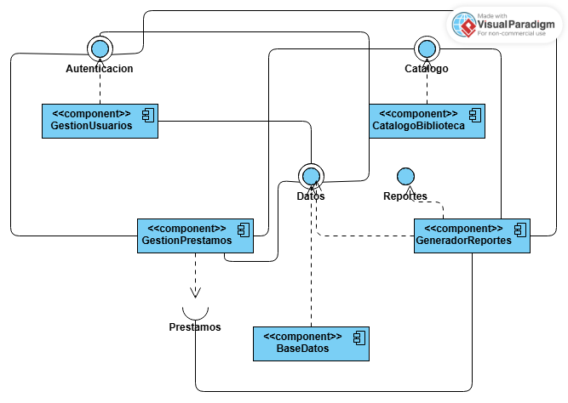

El sistema se rediseñó en **GestiónUsuarios, GestiónPrestamos, CatalogoBiblioteca, GeneradorReportes y BaseDatos**.

* La **gestión de usuarios** se separó para diferenciar estudiantes, docentes y bibliotecarios.
* La **gestión de préstamos** se aisló porque es el proceso principal de la biblioteca (registro, devoluciones, sanciones).
* El **catálogo de biblioteca** se mantuvo independiente para consultas, búsquedas y clasificación de libros.
* El **generador de reportes** se incluyó para proveer estadísticas y análisis de uso del sistema.
* La **base de datos** se colocó como componente central, garantizando integridad de la información.

La justificación es que se pasó de un **monolito rígido** a una arquitectura modular moderna, lo que permite mayor mantenibilidad y facilidad de escalar el sistema. Por ejemplo, se puede actualizar el catálogo o los reportes sin modificar la lógica de préstamos.